**EJERCICIOS DE APLICACIÓN**

1. Si M es punto medio PQ y PM = QR. Hallar PS.

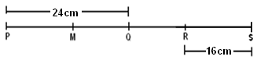

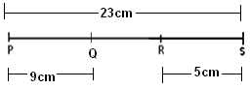2. Hallar QR.

3. Si M es punto medio de PQ y N es punto medio de QR. Hallar MN.

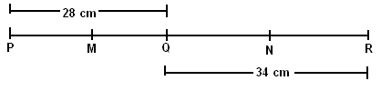

4. Si M es punto medio de RS donde RM = ST. Hallar RU.

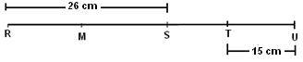

5. Si M es punto medio de RS. Hallar RU.



6. Si N es punto medio de BC, hallar AN

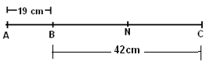

7. Hallar PQ

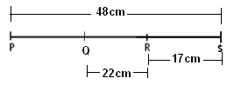

8. Si M es punto medio de PQ. Hallar MR.

